# Game Desing Document

## Historial de versiones

En este apartado se exponen todas las versiones que se han creado del videojuego.

## Introducción

* **Título**: Space Bounty Hunter
* **Concepto principal**: Encarnamos la piel de un temido cazarrecompensas intergaláctico que lucha por su supervivencia haciendo frente a múltiples de enemigos que intentaran acabar con el por todos los medios posibles. Todo lo que tenemos para conseguir este objetivo es una nave equipada con un potente cañón de plasma y mucha munición.
* **Características principales**: El juego destaca por tener una jugabilidad y estética sencillas y ser bastante frenético. La duración de cada partida depende exclusivamente de la habilidad del jugador para aguantar las hordas de naves enemigas que le atacan desde todas direcciones. El objetivo consiste en tratar que la nave del cazarrecompensas no sea alcanzada y continúe manteniendo su integridad estructural esquivando los ataques enemigos, además de atacar las naves enemigas para ir sumando puntos.
* **Género**: Arcade.
* **Estilo visual**: Retro.
* **Temática**: Espacial.
* **Público objetivo:** En general, a todo el que quiera poner a prueba su destreza y reflejos a los mandos de una nave espacia.
* **Plataforma:** PC con sistema operativo Windows o Linux.
* **Alcance:** El juego no tendrá segunda parte ni DLC’s.
* **Tipo de licencia:** Software Libre.

## Mecánicas de juego

El jugador controla una nave espacial que puede moverse en todas direcciones. El mapa es un espacio rectangular que esta delimitado por los bordes de la pantalla, excepto en su margen superior, ya que se ha reservado un cuarto de pantalla para el spawn de las naves enemigas.

La habilidad principal de la nave a parte de la de moverse es el disparo. Al accionar el botón de disparo se lanza una bala desde el cañón que la nave lleva situado en el morro. Si el botón se mantiene presionado se dispara una nueva bala pasado el tiempo necesario para que el cañón no se sobrecaliente. Cada vez que el jugador consigue acertar con una bala en una nave enemiga esta se destruye y el jugador gana 1 punto. Lo cual queda reflejado en el contador de puntos que se sitúa en la esquina inferior izquierda de la pantalla.

Nuestra nave no es la única en el espacio, por lo que irán apareciendo cada pocos segundos o fracciones de segundo y de forma continuada naves enemigas en la parte superior del espacio de juego y viajaran de un lado a otro de forma impredecible mientras le disparan balas a la nave del jugador.

El juego solo acaba cuando una nave o una bala enemiga choca contra la nave del jugador destruyéndola. Una vez sucede esto aparece una pantalla de “Game Over” donde se le informa al jugador del total de puntos o naves enemigas que ha conseguido destruir y se da la posibilidad de volver a jugar otra partida o volver al menú principal.

## Elementos

### Nave

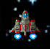

Está controlada por el usuario, puede desplazarse en cualquier dirección del plano 2D del juego, pero no puede rotar, también puede disparar proyectiles de forma continúa manteniendo un lapso de tiempo entre proyectil y proyectil.

Cuando el jugador desplaza la nave, esta lo hace siempre a una velocidad constante, con un movimiento rectilíneo uniforme hasta que el jugador cambia la dirección o detiene el movimiento.

El área de colisiones de la nave se compone de un rectángulo situado en su centro que es notablemente más pequeño que la propia nave para mejorar la experiencia de usuario al jugar.

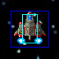

### Enemigos

 

Están controlados por la pseudo Inteligencia Artificial del juego. Pueden moverse por todo el plano del juego, pueden disparar y a diferencia de la nave del jugador, estos si pueden rotar. A pesar de ello los proyectiles siempre son disparados de manera vertical hacia abajo.

Otra diferencia que tienen con respecto a la nave del jugador es que no se mueven de forma rectilínea y uniforme, pueden realizar curvas y modificar su velocidad de forma progresiva.

El área de colisiones de las naves enemigas se compone de un rectángulo situado en su centro que es sensiblemente más pequeño que la propia nave.

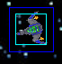

En el mundo de Space Bounty Hunter existen dos tipos de enemigos:

* **Nave azul**: Estos enemigos pilotan una nave con motivos en color azul y cuenta con un cañón y unos motores de gama media que le proporcionan una cadencia de disparo y una velocidad moderada.
* **Nave roja**: Estos enemigos pilotan una nave con motivos en color rojo y cuenta con un cañón y unos motores de gama alta que le proporcionan una cadencia de disparo y una velocidad elevadas. Estos son sin duda más peligrosos que los que pilotan la nave azul.

## Controles

El juego cuenta con controles muy sencillos para facilitar su aprendizaje y mejorar la experiencia de usuario:

* **Botones de dirección**: Para controlar el movimiento de la nave se utilizan las flechas de dirección o bien el clásico “WASD”
* **Botón de disparo**: Para lanzar los proyectiles de la nave se emplean la barra espaciadora o bien el botón izquierdo del ratón.

## Interfaz

La interfaz del juego es sencilla y minimalista, de forma que sea lo más intuitiva posible para el usuario. Existen solo dos menús:

* **Menú principal**: Se muestra al arrancar el juego y contiene el titulo del juego además de dos opciones. La opción “START” de empezar a jugar, la cual se puede seleccionar además de con el ratón con el botón Enter; Y la opción “EXIT” que permite cerrar el juego.

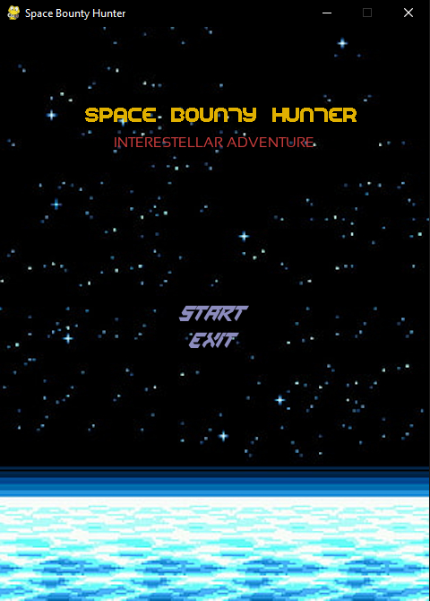

* **Menú de Game Over**: Se muestra cuando el jugador es alcanzado por una nave o proyectil enemigos y contiene la puntuación que se ha conseguido alcanzar durante la partida y también da dos opciones. La opción “RESTART” que permite iniciar directamente una nueva partida, se puede seleccionar con la tecla “R” además de con el ratón; Y la opción “MENU”, que devuelve al jugador al menú principal”, se puede seleccionar con el ratón o con la tecla de Retroceso.

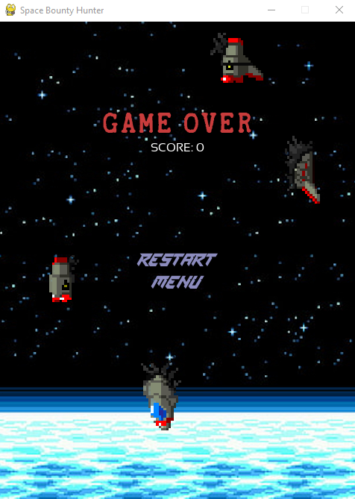

La interfaz durante el gameplay es también muy muy minimalista, está formada tan solo por la cantidad de puntos que ha conseguido reunir el usuario durante la partida en curso.

## Puntuación

El sistema de puntuación del juego es simple, cada vez que el usuario alcanza una nave enemiga con uno de los proyectiles que ha disparado consigue un punto que se añade al contador de puntos de la partida.

## Música

Toda la música que se emplea en el juego mantiene un estilo retro/arcade. Está pensada para adaptarse a cada una de las situaciones del juego. En el menú principal se reproduce una música alegre y motivadora. Durante el gameplay la música se vuelve mas acelerada y frenética, lo que indica al jugador que van a empezar a aparecer enemigos y lo lleva a un estado de alerta. Por último, la música de la pantalla de game over pasa a ser mucho mas tranquila y pausada para indicar al usuario que la acción ya ha pasado y se puede relajar de nuevo.

## Tecnologías y herramientas de desarrollo

A continuación, se detallan aspectos técnicos del desarrollo:

* **Lenguaje de programación**: A pesar de que el lenguaje ideal para este tipo de proyectos es C++ se ha empleado Python en la totalidad del mismo debido a exigencias del cliente.
* **Librerías**: Pygame
* **Entorno de desarrollo**: Se ha utilizado la herramienta Visual Studio Code para el desarrollo del proyecto puesto que es una de las más versátiles y completas del mercado para el desarrollo de software. Ofrece soporte de manera nativa para gran variedad de lenguajes, entre ellos Python.